检验检查

检验科服务时间、注意事项、门诊检验流程

检验科服务时间
门诊服务时间：周一到周日全天，午
门诊抽血时间：7:30-10:30
门诊服务时间：上午7:30-11:30，下午14:30-17:00（夏季）；上午8:00-11:45，下午14:30-17:15（冬季）
地址：住院楼一楼
急诊服务时间：周一到周日全天24小时
地址：住院楼一楼

检验注意事项
1、需要空腹的抽血项目一般禁食12～14小时。例如，从抽血前一天晚上8点开始禁食(包括不要饮酒和吃零食)，到次日早上8～10点。
2、抽血前避免剧烈运动，运动可导致体内代谢和细胞内酶的释放，轻度运动也可能引起血糖值升高。早晨匆忙赶到门诊的患者最好静坐10分钟后再采血。
3、服药之前进行抽血化验，不少抗生素、镇痛消炎药、激素类药、避孕药以及维生素等都可能影响检验结果，化验前应咨询医生是否需要暂停服药。
4、抽完血后局部处理，按压针眼3-5分钟不能揉，年龄大或出血倾向者应相对长些。如果局部出现淤血，24小时后用温热毛巾湿敷，可加快局部血液循环、促进淤血消散。止完血后不要触摸穿刺点，当天避免洗澡淋浴，避免感染。

检验科门诊检验流程
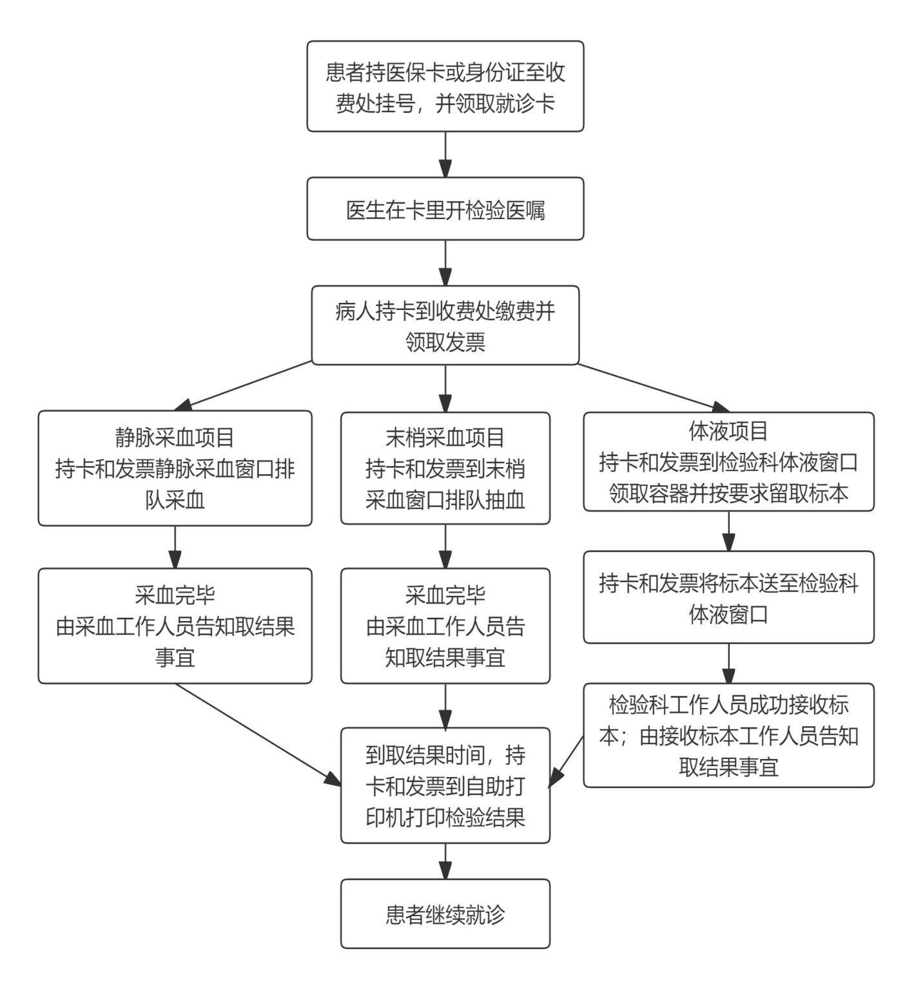
本专业所开检测项目
项目 | 检测频次 | 报告时间 | 备注
血常规 | 周一至周日 | 60分钟 | 急诊30分钟
疟原虫检查 | 周一至周日 | ＜2小时 | 急诊30分钟
外周血异常细胞检查 | 周一至周日 | ＜3小时
超敏CRP | 周一至周日 | 60分钟 | 急诊30分钟
血凝 | 周一至周日 | ＜2小时 | 急诊60分钟
血沉 | 周一至周日 | 当天
尿液分析 | 周一至周日 | 30分钟 | 急诊30分钟
尿常规 | 周一至周日 | 30分钟 | 急诊30分钟
尿液红细胞形态学 | 周一至周日 | 当天
尿HCG | 周一至周日 | 30分钟 | 急诊30分钟
粪便常规 | 周一至周日 | 30分钟 | 急诊30分钟
粪便隐血试验 | 周一至周日 | 30分钟 | 急诊30分钟
粪便找寄生虫或虫卵 | 周一至周日 | 30分钟 | 急诊30分钟
粪便轮状病毒抗原测定 | 周一至周日 | 30分钟 | 急诊30分钟
H7亚型禽流感病毒检测 | 周一至周日 | 40分钟 | 急诊30分钟
前列腺常规 | 周一至周日 | ＜2小时
脑脊液常规 | 周一至周日 | ＜2小时
浆膜腔积液常规 | 周一至周日 | ＜2小时
甲乙型流感病毒抗原检测 | 周一至周日 | ＜2小时
关节穿刺液常规 | 周一至周日 | ＜2小时
结核抗体 | 周一至周六 | 当天11：00
肺炎支原体衣原体抗体 | 周一至周六 | 当天11：00
肝炎标志物 | 周一至周六 | 当天14：30
抗核抗体滴度 | 周一、三、五 | 当天14：30
血管炎抗体 | 周二、四 | 当天14：30
过敏源 | 周四 | 当天14：30
肥达反应 | 周一至周六 | 48小时
胃功能四项 | 周一至周六 | 当天11：00
免疫八项 | 周一至周六 | 当天11：30
乙肝七项 | 周一至周六 | 当天11：30
PTH | 每天 | 当天11：30
PCT | 每天 | 当天11：30 | 急诊90分钟
肿瘤标志物 | 周一至周六 | 当天11：30
专肝功能 | 每天 | 3小时
肾功能 | 每天 | 3小时 | 急诊90分钟
血脂 | 每天 | 3小时
心肌酶 | 每天 | 3小时 | 急诊90分钟
电解质 | 每天 | 3小时 | 急诊90分钟
免疫球蛋白 | 每天 | 3小时
GLU | 每天 | 3小时 | 急诊90分钟
C3、C4 | 每天 | 3小时
ASO | 每天 | 3小时
RF | 每天 | 3小时
(hs)-CRP | 每天 | 3小时 | 急诊90分钟
AMY | 每天 | 3小时 | 急诊90分钟
HCY | 每天 | 3小时
CCP | 每天 | 3小时
糖化血红蛋白 | 每天 | 3小时
甲状腺功能 | 每天 | 3小时
C肽胰岛素 | 每天 | 3小时
贫血三项 | 每天 | 3小时
BNP | 每天 | 3小时 | 急诊90分钟
高敏肌钙蛋白 | 每天 | 3小时 | 急诊90分钟
肌红蛋白 | 每天 | 3小时 | 急诊90分钟
一般细菌培养+药敏 | 周一至周日 | 3-5天
血培养+药敏（需氧+厌氧） | 周一至周日 | 5-7天
脑脊液培养 | 周一至周日 | 5-7天
胸腹水培养 | 周一至周日 | 5-7天
革兰染色 | 周一至周日 | 1天
抗酸染色 | 周一至周日 | 1天
墨汁染色 | 周一至周日 | 1天
涂片找真菌 | 周一至周日 | 1天
涂片找革兰阴性双球菌 | 周一至周日 | 1天
支原体培养 | 周一至周五 | 2天
衣原体抗原检测 | 周一至周日 | 当天
淋球菌培养 | 周一至周日 | 2天
霍乱弧菌培养 | 周一至周日 | 3天
B族链球菌抗原检测 | 周一至周日 | 当天

放射科检查流程
放射科检查流程
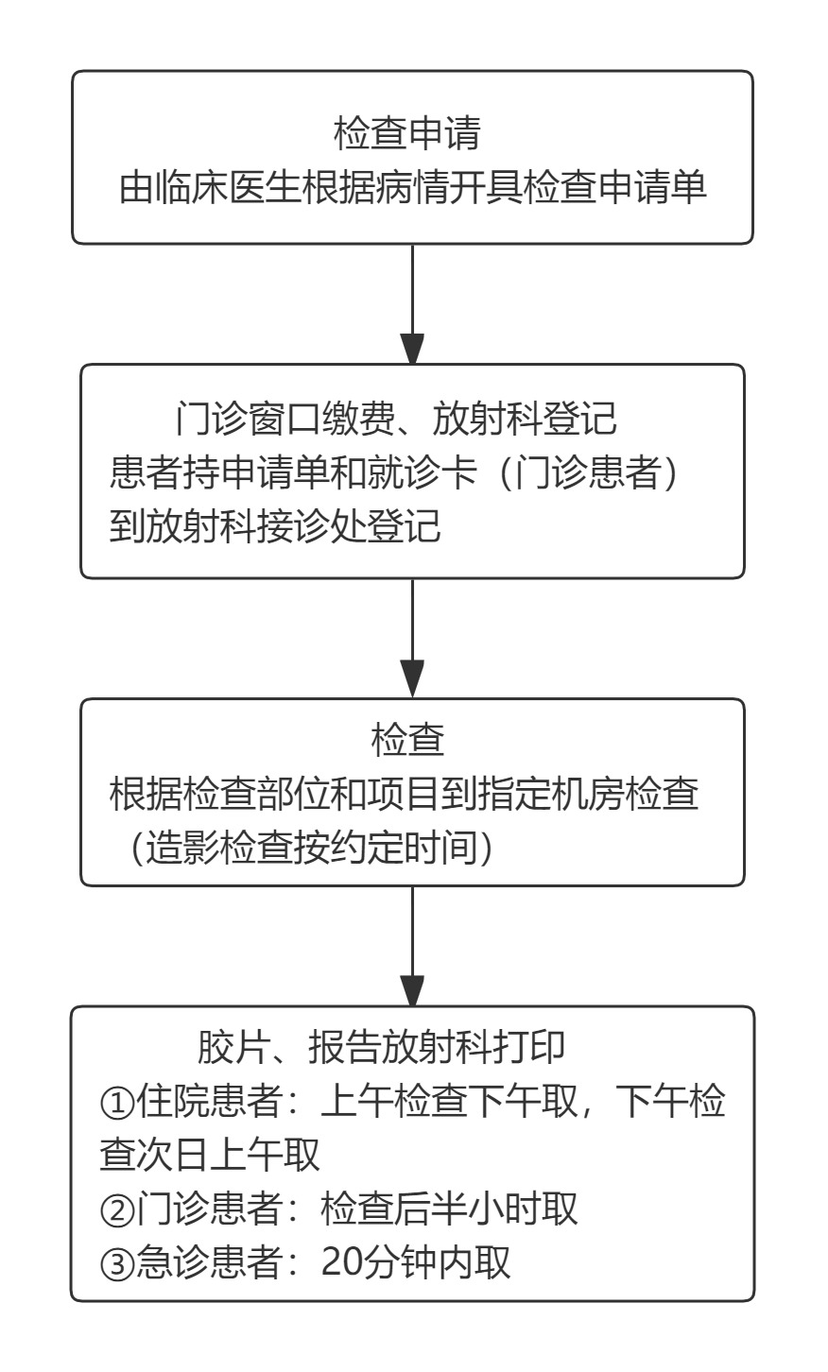

放射检查患者须知
1、X线检查有微量辐射，孕妇、婴幼儿及短期内有孕育计划的人群应尽量避免X线检查（除非病情紧急必须做此项目）；
2、持申请单先到放射接诊处登记，再到相应摄片机房排队等候检查（危急重症病员可以优先安排检查）；
3、外伤出血患者应先止血处理，危急重症患者生命体征平稳后再行检查；
4、进行X线检查前，需要去除一切影响检查部位成像质量的物品，避免形成干扰影，影响诊断。如：（各类金属项链、耳环、发卡、有金属及较厚的衣物、钥匙、拉链、皮带、手机、各类膏药等），女性患者作胸部检查需脱去内衣；
5、检查时，按照医生的指导保持拍片的位置和动作，某些检查部位，如胸部、腹部还需听从医生的口令做好呼吸配合（深吸气、呼气、屏气等）；
6、检查时患者要听从医生嘱咐，积极配合检查摆位并保持；陪检家属禁止在机房内逗留，应退至门前警示线以外，禁止推开机房门观看，避免不必要的辐射（急重症患者需要家属穿防护服协助完成检查）；
7、消化道及泌尿系造影检查患者按预约时间和医嘱做好造影前准备到指定机房检查；
8、检查完成后①住院患者：上午检查下午取，下午检查次日上午取；②门诊患者：检查后半小时取；③急诊患者：20分钟内取。

放射检查注意事项
1、放射科检查病人要持有医生开的检查申请单。
2、普通放射科检查无需预约，手持医生检查单即可。
3、特殊检查一般无需预约，需咨询注意事项，例如上消化道造影需要空腹，全消化道造影需要空腹、肠道准备等，可向医生咨询或放射科门口登记处咨询。
4、孕妇、备孕一般禁止X线检查。
5、住院病人不能前来检查，可床边摄片。检查终止，住院病人告知医生撤销医嘱，门诊病人缴费窗口退费处理。
6、放射科检查到门口登记处登记即可。
7、特殊检查者，需要注射造影剂，请先仔细阅读用碘对比剂知情同意书，确认检查后请签名，有任何疑问请咨询工作人员。
8、登记完成后请在候诊区耐心等待，由工作人员分配检查机房。
9、检查按预约号顺序依次进行(危急、重症、婴幼儿除外)，呼叫系统喊号后请按路标提示去检查机房门口，依次一一完成检查。
10、检查扫描时，如有机器语音提示，请配合完成。如遇身体等不适，请大声呼喊并挥手/抬脚示意我们。
11、患者检查时，如遇机器突然故障，不必惊慌，请听从工作人员妥善安排。

获取报告方式
1、报告单获取，实体胶片：现场取报告单，如果需要胶片告知门口登记打印；
2、电子胶片：微信扫描报告单右上角二维码，获取电子胶片；
3、各病区医生站读取及打印。

获取报告时间
1、普通胶片：门诊病人半小时内取报告，上午检查下午取，下午检查次日上午取（如果需要胶片告知门口登记处打印）；
2、特殊检查胶片：下肢静脉血管造影检查完成后，门诊1小时内取报告，住院病人第二天取报告单（如果需要胶片告知放射科医师打印）。

超声检查流程
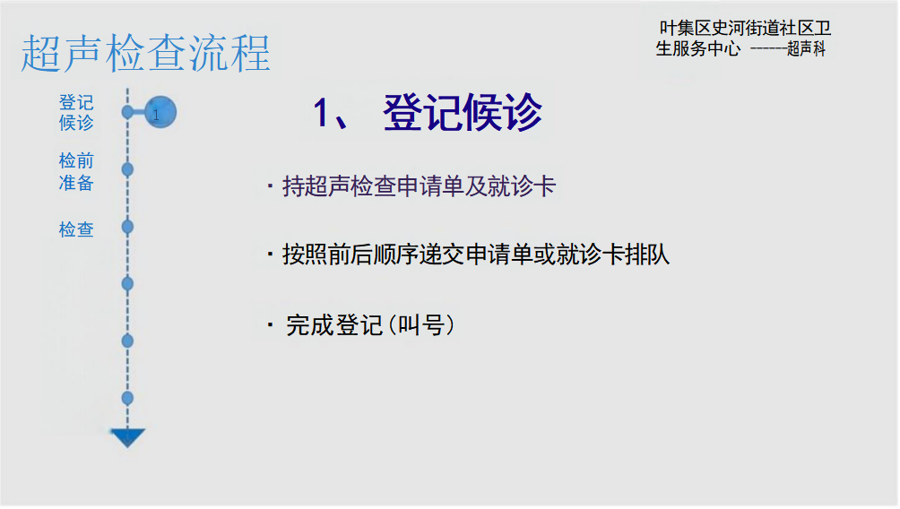
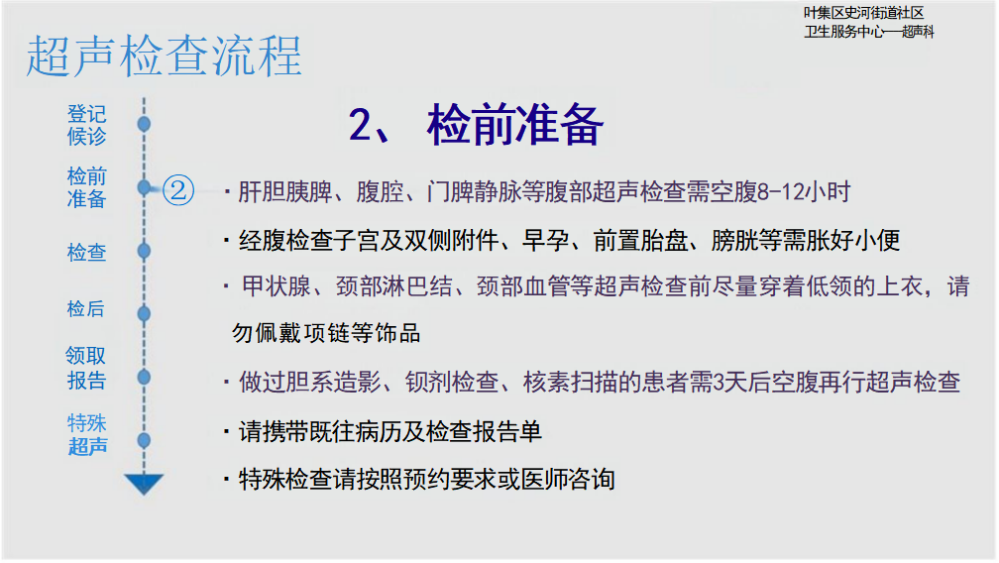
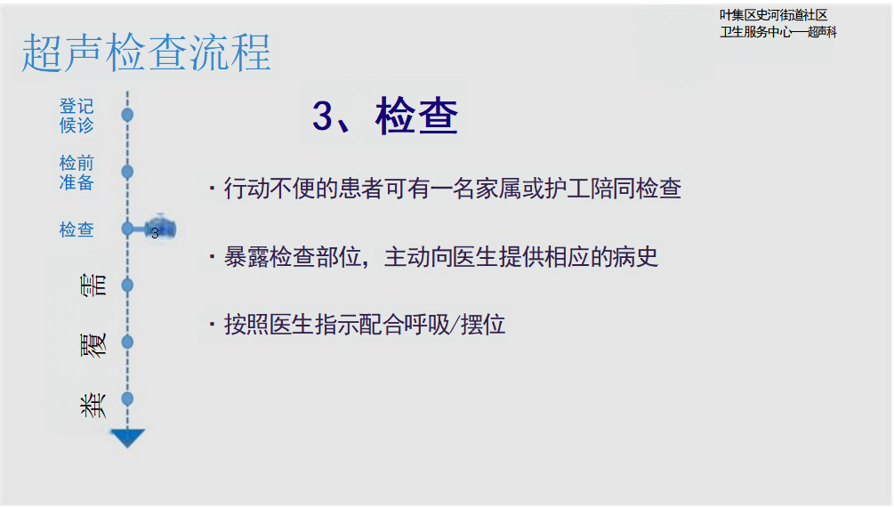
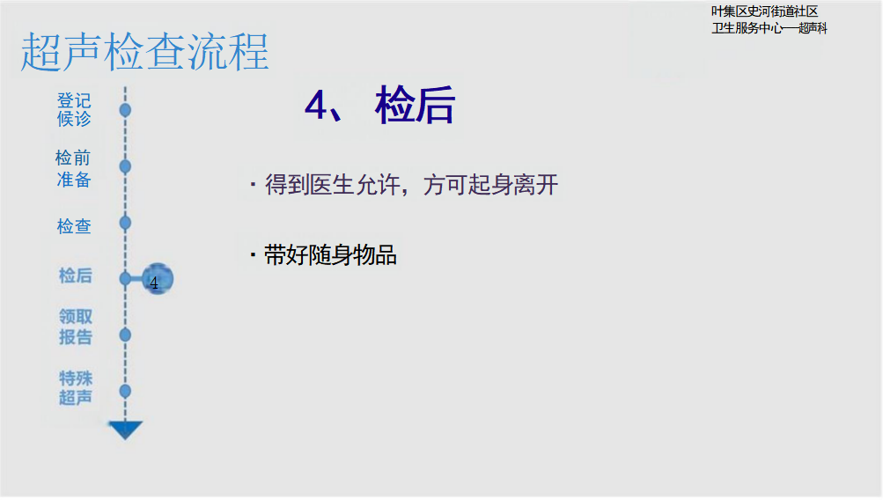
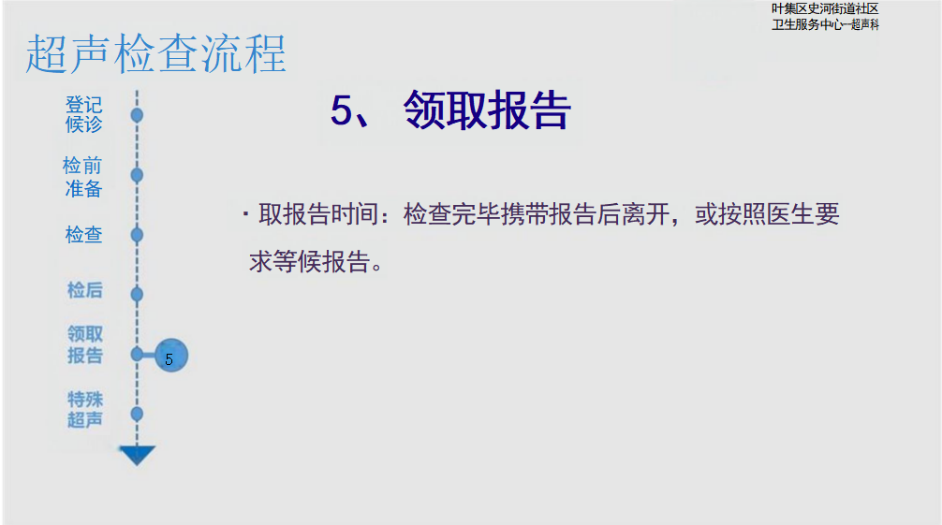 CT检查就诊流程
CT检查就诊流程
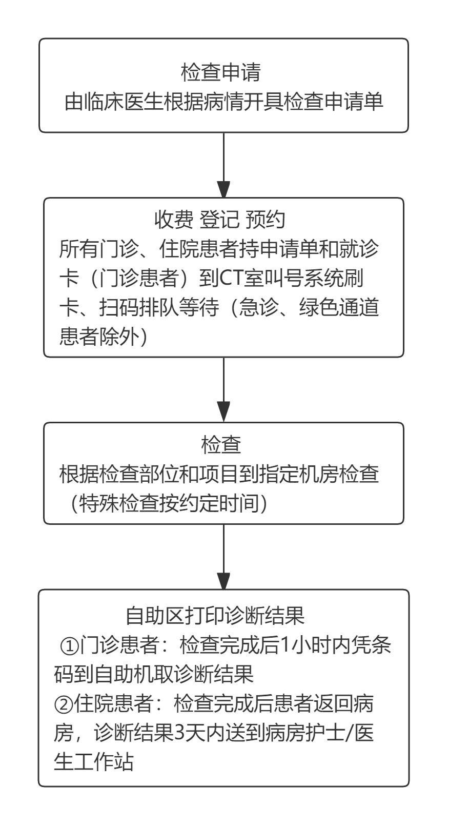

CT检查患者须知
1、CT检查病人要持有医生开的CT检查单，实名制。
2、住院病人凭申请单登记、预约，门诊病人凭本人就诊卡登记，缴费和收费。
3、已预约病人请仔细留意预约单上的检查注意事项，提前做好检查前的准备。
4、孕妇一般禁止X线检查。
5、住院预约病人不能前来检查，请让病房医生撤掉预约并停医嘱；门诊预约患者不能前来检查，请持预约单到CT接诊窗口办理退费手续；未能按时前来检查的患者需重新预约检查时间。
6、增强检查者请先仔细阅读用碘对比剂知情同意书，确认检查后请签名，有任何疑问请咨询护士人员。
7、登记完成后请在候诊区耐心等待，由呼叫系统或工作人员分配检查机房。
8、检查按预约号顺序依次进行(危急、重症、婴幼儿除外)，呼叫系统喊号后请按路标提示去检查机房门口，依次一一完成检查。
9、检查扫描时，如有机器语音提示，请配合完成。如遇身体等不适，请大声呼喊并挥手/抬脚示意我们。
10、预约好检查患者，如遇机器突然故障，不必惊慌，请听从工作人员妥善安排。
CT检查注意事项
1、检查前请去掉您所检查部位的金属物品。
2、急、危、重症患者检查必须由医护人员陪同检查，急救用物随身携带备用。
3、增强CT与增强磁共振检查，两项检查间隔时间需大于4小时，腹部部位检查增强CT先做。
4、胸部CT检查和钡餐检查同日进行需先做胸部CT检查。
5、腹部CT 检查前禁食4小时，不禁水，检查前7天不能做钡餐检查。
6、泌尿系CT检查前两天不能做静脉肾盂造影检查，泌尿系和盆腔CT检查请在病情允许的情况下饮水适当憋尿，充盈膀胱。
7、肠道CT在检查前请遵医嘱做好肠道清洗准备。
8、增强CT检查者请先仔细阅读碘对比剂知情同意书，后签字，检查结束留观半小时，期间出现任何不适请及时联系医务人员。
9、增强CT检查者，检查前后注意水化（检查前4小时、检查后24小时内饮水：100ml-120ml/小时）。水肿、心功能差例外。
10、预约成功不能前来检查者需提前告知；不告知者或超时长者，需重新预约检查。
获取报告方式
1、报告单获取，实体胶片：门诊患者凭条码至大厅自助机扫码获取报告单，如果需要激光胶片告知门口登记处打印；
2、电子胶片：微信扫描报告单右上角二维码，获取电子胶片；
3、住院患者报告单由科室送至各病区医生站；如果需要胶片告知门口登记处打印。

获取报告时间
1、普通检查：门诊患者一小时内取报告；住院患者第二天取报告，由科室送至各病区；
2、特殊检查：血管CTA、肋骨三维等特殊检查完成后，门诊患者当天取报告，若下午4 点以后检查则第二天上午10点前取报告；住院患者两天内取报告，由科室送至各病区；
3、急诊患者半小时内取报告。

